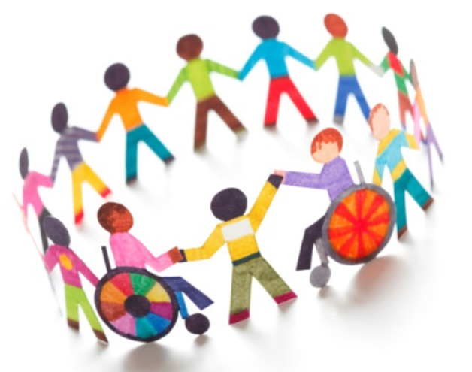

Formazione “lo sport e la disabilità

Quest’Ufficio dell’VIII Ambito Territoriale di Vercelli ,con la collaborazione della Scuola Regionale dello SPORT e la condivisione e la collaborazione del Comune di Vercelli , e l’intervento di Special Olimpics e Rotary Viverone Lago , organizza il Corso Formativo relativo alla disabilità per Docenti.

La Formazione vuole dare informazioni a tutti coloro che si rapportano e operano con soggetti diversamente abili per una corretta accoglienza ed un approccio positivo all’interno dei luoghi Scolastici ed allo sport.

L’attività motoria e sportiva come mezzo Educativo e di Sviluppo di Competenze.

Si propone inoltre, di migliorare le conoscenze per una adeguata promozione e gestione dell’attività sportiva rivolta alle persone con disabilità.

Il Corso di Formazione vuole contribuire a fornire agli alunni diversamente abili l’attività motoria e sportiva un mezzo educativo e di sviluppo di competenze da parte dei Docenti di Scienze Motorie e Docenti di sostegno.

Le opportunità motorie per la crescita personale degli alunni con disabilità , come strumento di apprendimento e conquista di autonomia con l’inclusione del benessere fisico e psicologico.

Obiettivi

Fornire ai partecipanti una formazione teorica di base relativa alle disabilità fisiche mentali e sensoriali ed un implementazione pratica nell’attività motoria a finalità inclusiva . La formazione valorizzerà l’acquisizione di conoscenze specifiche .

Il corso consente al docente di sviluppare competenze che gli consentano di operare nell’ambito delle attività rivolte a persone disabili secondo obiettivi di socializzazione, ed avvicinamento allo Sport con stimolazione di abilità e costruzione di autonomie nel contesto motorio-sportivo.

Organizzazione di attività per l’apprendimento e lo sviluppo delle competenze di base.

Attività formativa e di base

Attività ludico motoria• Il gioco e la socializzazione

Apprendimento del movimento

Movimenti base e didattica di insegnamento delle dei giochi con la palla

Progetto Special Olimpics Primaria e Sec.1-2-grado

“yap young atleth program “ solo primaria riferito alle classi 1-2

Il corso di Formazione riservato ai Docenti che operano negli Istituti della Provincia di Vercelli , intende costruire un percorso di approfondimento ai “Docenti di Scienze motorie “ed ai “Docenti di Sostegno” al fine di creare un percorso formativo e sportivo per i ragazzi e adolescenti della scuola di tutti gli ordini di grado dai 6 anni ai 18 ,al fine di dare informazioni per una corretta accoglienza ed un approccio positivo all’interno dei luoghi di sport e migliorare le conoscenze per una adeguata promozione e gestione dell’attività sportiva rivolta alle persone con disabilità.

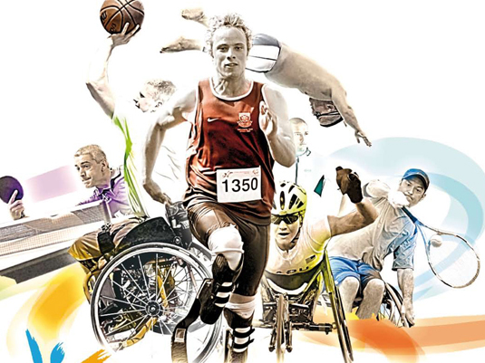

P r o g r a m m a

DESTINATARI:docenti educazione fisica e docenti di sostegno delle scuole secondarie ,laureati in scienze motorie

CRIPTA S.ANDREA – VERCELLI AREA TEORICA

PALESTRA I.I.S CAVOUR (da definire)– CSO ITALIA VERCELLI attività in palestra

Ore 08.30 - 09.00 Accoglienza e Accredito insegnanti

AREA TEMATICA 1 – parte teorica giovedì 17 novembre 2016

Ore 9,00 -13,00 Teoria inerente il deficit cognitivo ,motorio e sensoriale

PSICOLOGA DOTT.SSA SARA SALUTA
DOCENTE UNIVERSITA’ – VERCELLI

Ore 14,00 -17,00 funzione e ruolo del docente nell’attività sportiva Scolastica ed extra scolastica
Docente ELENA GROSSO SCUOLA REGIONALE DELO SPORT CONI

AREA TEMATICA 2 – parte teorica giovedì 12 gennaio2017

Ore 9,00 -10,30 prof. Antonio Rubino
Ore 10,30 -13,30 ELENA GROSSO SCUOLA REGIONALE DELO SPORT CONI

Didattica inclusiva ed individualizzata nella scuola ,integrazione dello studente disabile nell’attività sportiva e didattica

AREA TEMATICA 3– parte teorica giovedì 23 febbraio 2017

Ore 9,00 -13,30 Progetto Special Olimpics a scuola

Direttore regionale Charlie Cremonte Direttore provinciale Milly Cometti –

Motor activits training-programper alunni con grave disabilità

Primaria -“yap young atleth program “ solo primaria classi 1-2

-parte pratica giovedì 23 febbraio 2017

Ore 14,30-17,30 Teoria e attività sportiva relativa a discipline motorie specifiche

PROF. RUBINO tecnico federazione bocce

